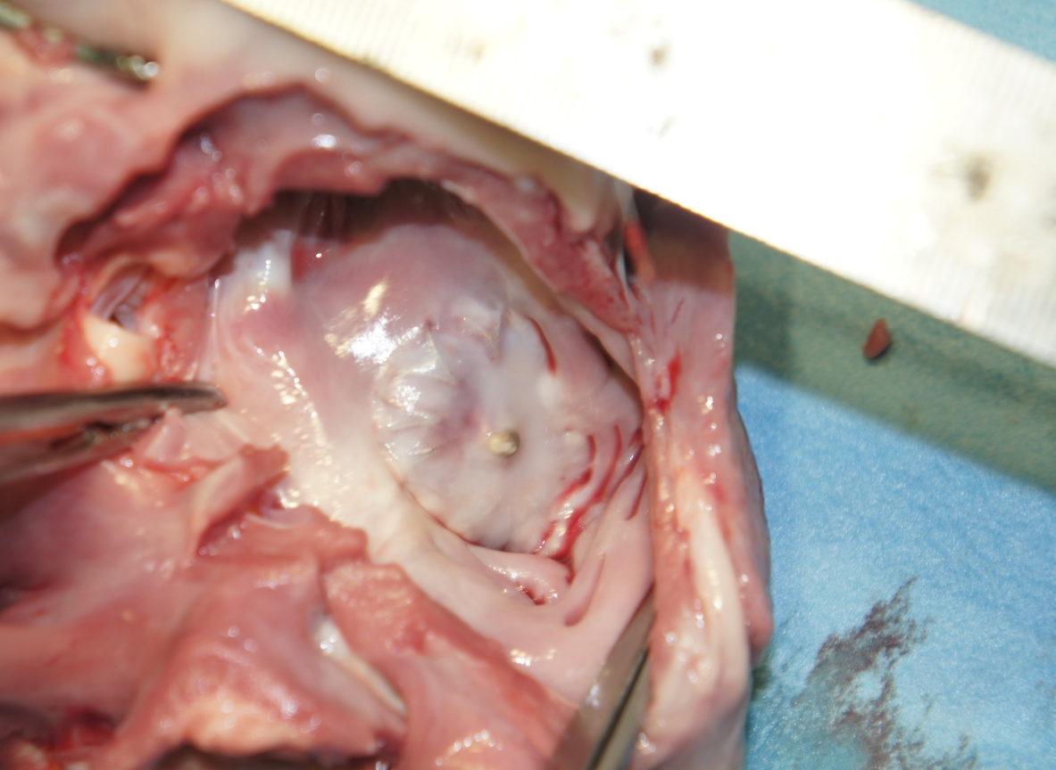

Рис. 3. Внешний вид зонтичного устройства через 12 недель после имплантации.